Pantalla de distribución de pedidos

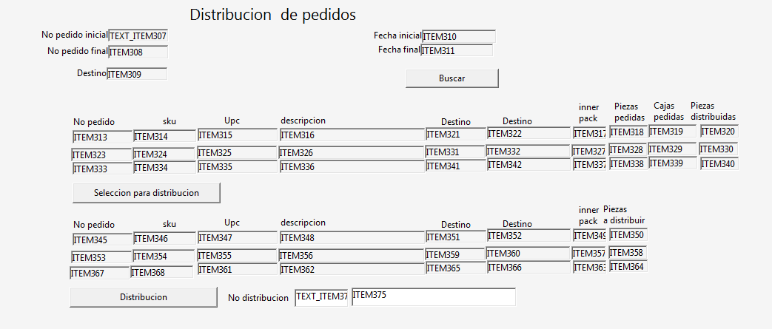

1. El usuario podra capturar un pedido y inicial y un pedido final , un destino o una fecha inicial y una fecha final
2. De acuerdo a los datos de captura se realizara la búsqueda de los pedidos y se mostrar lel en el bloque
3. Cuando el usuario presione el botón de seleccione para distribucion de la información que se selecciono solo se pasara al segundo bloque los registros donde existan piezas pendientes por distribuir
4. Cuando el usuario presione el botón de distribucion se llenara el campo de distribucion y el usuario debe capturar una descripcion de esta distribucion
5. Este botón de distribucion debe buscar el inventario disponible y surtir el pedido se seleccionogenerando tareas de surtido indicando la posición y el contenedor de donde se va a tomar la mercancía